**Университет ИТМО**

**Физико-технический мегафакультет**

**Физический факультет**

|  |  |
| --- | --- |
| Группа Р3266 | К работе допущен |
| Студент Хоанг Ван Куан, Самарина Арина,  Коляда Анастасия | Работа выполнена |
| Преподаватель Сорокина Елена Константиновна | Отчет принят |

Рабочий протокол и отчет по лабораторной работе № 1.05

*Исследование колебаний физического маятника*

1. **Цель работы.**

* Изучение характеристик затухающих колебаний физического маятника.

1. **Задачи, решаемые при выполнении работы.**.

- Измерение периода затухающих колебаний.

- Определение зависимости амплитуды затухающих колебаний физического маятника от времени.

- Определение зависимости периода колебаний от момента инереции физического маятника.

- Определение преобладающего типа трения.

- Определение экспериментальной и теоретической приведенных длин маятника при его разных конфигурациях

1. **Объект исследования.**

**-** Физический маятник и его колебания.

1. **Метод экспериментального исследования.**

* Анализ
* Лабораторный эксперимент

1. **Рабочие формулы и исходные данные.**
2. Движение физического маятника подчиняется основному уравнению динамики вращательного движения

$Iε= M_{тяж}+ M_{сопр}$

1. При малой скорости движения маятника

$F_{сопр}= -rv$

1. Момент силы сопротивления
$$M_{сопр}= F_{сопр}l$$

2. ри малой угловой амплитуде качания
$$M_{тяж}= -mglφ$$

3. Период колебаний маятника

$$T=2π\sqrt{\frac{I}{mgl}}=2π\sqrt{\frac{l_{пр}}{g}}$$

$→l_{пр}= \frac{I}{ml}= \frac{I_{0}}{ml}+ l$

1. При наличии вязкого трения амплитуда колебаний убывает по экспоненциальному закону
$$φ= А_{0}e^{-βt}$$

2. Логарифмируя уравнение

$ln\frac{A}{A_{0}}= -βt$

1. Логарифмический декремент затухания
$$λ = ln\frac{A(t)}{A(t+ T)}= βT$$

2. Амплитудные значения уменьшаются по линейному закону
$$A\left(t= nT\right)=A_{0}-4n∆φ_{3}$$

3. **Измерительные приборы.**

|  |  |  |  |  |
| --- | --- | --- | --- | --- |
| *№ п/п* | *Наименование* | *Тип прибора* | *Используемый диапазон* | *Погрешность прибора* |
| *1* | Шкала |  | 0 − 60 $°$ | 1 $°$ |
| *2* |  |  |  |  |
| *3* |  |  |  |  |

1. **Схема установки ( *перечень схем, которые составляют Приложение 1*)**

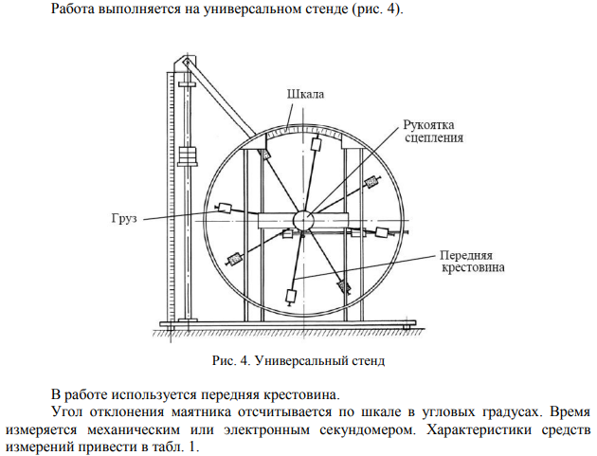

1. **Результаты прямых измерений и их обработки (*таблицы, примеры расчетов*).**

|  |  |  |  |  |  |
| --- | --- | --- | --- | --- | --- |
| Амплитуда отклонения | 25 $°$ | 20 $°$ | 15 $°$ | 10 $°$ | 5 $°$ |
| Время |
| $t_{1}$, с | 9.90 | 18.90 | 29.17 | 38.63 | 48.78 |
| $t_{2}$, с | 9.64 | 18.85 | 29.05 | 38.84 | 49.13 |
| $$t_{3}, с$$ | 9.63 | 18.87 | 28.94 | 38.46 | 49.18 |
| $t_{ср}$, с | 9.72 | 18.87 | 29.05 | 38.64 | 49.03 |

Таблица 2: Зависимость амплитуды колебаний от времени А (t)

|  |  |  |  |  |  |
| --- | --- | --- | --- | --- | --- |
| Положене боковых грузов | $$t_{1}, с$$ | $t_{2}$, с | $$t_{3}, с$$ | $$\overline{t}, с$$ | T, с |
| 1 риска | 16.07 | 15.97 | 15.99 | 16.01 | 1.60 |
| 2 риски | 16.96 | 17.26 | 17.05 | 17.09 | 1.71 |
| 3 риски | 17.91 | 17.99 | 18.04 | 17.98 | 1.80 |
| 4 риски | 19.39 | 19.25 | 19.31 | 19.32 | 1.93 |
| 5 рисок | 20.63 | 20.63 | 20.68 | 20.65 | 2.07 |
| 6 рисок | 22.23 | 22.22 | 22.39 | 22.28 | 2.23 |

Таблица 3

1. **Расчет результатов косвенных измерений(таблицы, примеры расчетов).**

|  |  |  |  |  |  |  |
| --- | --- | --- | --- | --- | --- | --- |
| Риски | 1 | 2 | 3 | 4 | 5 | 6 |
| $R_{верх}$ (м) | 0.077 | | | | | |
| $R_{ниж}$ (м) | 0.202 | | | | | |
| $R_{бок}$ (м) | 0.077 | 0.102 | 0.127 | 0.152 | 0.177 | 0.202 |
| $$I_{гр}\left(кг*м^{2}\right)$$ | 0.024 | 0.028 | 0.032 | 0.038 | 0.045 | 0.052 |
| *I $\left(кг*м^{2}\right)$* | 0.032 | 0.036 | 0.040 | 0.046 | 0.053 | 0.060 |
| $l_{пр эксп}$ (м) | 0.636 | 0.727 | 0.805 | 0.926 | 1.065 | 1.236 |
| $l_{пр теор}$ (м) | 0.627 | 0.706 | 0.784 | 0.902 | 1.039 | 1.176 |

Таблица 4: Зависимость квадрата периода от момента инерции

1. По результатам измерений рассчитать среднее время десяти колебаний $\overline{t}$ и период колебаний $T$ (таблица 3)
$$\overline{t}= \frac{t_{1}+t_{2}+t_{3}}{3}$$

$$T= \frac{\overline{t}}{N} где N=10$$

2. Из графика, сухое трение играет главную роль в затухании колебаний

Найдем ширину зоны застоя $∆φ_{3}$

$$A\left(t= nT\right)=A_{0}-4n∆φ_{3}$$

$$→ ∆φ_{3}= \frac{A_{0 }- A(t= n T)}{4n}$$

$$Так как из таблицы 3, Т_{3.риска}=1.80 →n= \frac{49.03}{1.80 } ≈27 \left(период\right)$$

$→ ∆φ_{3 }= \frac{30-5}{4.27} ≈0.23$

Количесткво периодов до прекращения:

$$n= \frac{A_{0}}{4∆φ_{3 }}≈33 (период)$$

1. Вычисляем расстояния центров верхнего $R_{верх}$, нижнего $R_{ниж}$ и боковых $R_{бок}$ грузов от оси вращения по формуле:
$$R=l_{1}+\left(n-1\right)l_{0}+\frac{1}{2}b$$

$$где l_{1}=57\left(mm\right)-расстояние первой риски от ось$$

$$l_{0}=25\left(mm\right)-расстояние между рискам$$

$$b=40\left(mm\right)- размер утяжелителя вдоль спицы$$

2. Рассчитаем моменты инерции грузов по формуле:

$$I_{гр}= m_{гр}\left({R_{верх}}^{2}+{R_{ниж}}^{2}+2{R_{бок}}^{2}\right)$$

$$где m_{гр}=0.408 (г)$$

Вычисляем полный момент инерции физического маятника по формуле:

$$I= I_{гр}+ I_{0}$$

$$где I_{0}- момент инерции ступицы и крестовины, равный 8.{10}^{-3} (Н·м)$$

1. Аппроксимировать прямой линией графика $Т^{2}(I)$ по методу наименьших квадратов.

По МНК найдем коэффициенты зависимости $Т^{2}\left(I\right)={Т_{0}}^{2}+kI$

* Найдем средние значения всех экспериментальных точек:

$\overline{I}=0.045 \left(кг*м^{2}\right)$

$\overline{T^{2}}=3.62$ ($c^{2}$)

* Найдем коэффициенты прямой по следующим формулам:

$b= k$ $=\frac{\sum{\left(I_{i}-\overline{I}\right)\left({T^{2}}_{i}-\overline{T^{2}}\right)}}{\sum{{\left(I_{i}-\overline{I}\right)}^{2}}} =83$

$a= {Т_{0}}^{2}$ $=\overline{T^{2}}-b\overline{I}=-0.12 (c^{2})$

1. Предполагая, что основная масса маятника сосредоточена в грузах на спицах, вычисляем расстояние от оси вращения до центра масс $l_{теор}$.
$$l_{теор}= R_{верх}- R_{1.бок}=0.125(м)$$

2. По периодам колебаний из табл. 3 рассчитаем приведенную длину маятника $l_{пр эксп}$ (табл. 4) по формуле:
$$T=2π\sqrt{\frac{l_{пр}}{g}} → l_{пр эксп}= \frac{Т^{2}g}{4π^{2}}$$

3. Вычисляем теоретические значения приведенной длины $l_{пр теор}$, используя величину $l_{теор}$ (табл. 4)
$$l_{пр}= \frac{I}{ml}= \frac{I_{0}}{ml}+ l$$

4. **Окончательные результаты.**
5. **Выводы и анализ результатов работы.**